Практическое задание 3 (Блок Writing 2)

Модуль 3. Лексические основы перевода
Тема 4. Чтение и перевод английских специализированных текстов, вспомогательные средства в работе с переводом: словари, технические средства.

Задание: подберите научную статью на английском языке по вашему направлению подготовки. Выполните машинный перевод отрывка из выбранной вами статьи общим объемом около 3000 знаков (включая пробелы) на русский язык и отредактируйте.

Пример оформления задания

Библиографический список:*
1. Rina Ghosh, Swarupananda Maiti Advances in indium triflate catalyzed organic syntheses [Электронный ресурс] – Режим доступа: https://vdocuments.site/advances-in-indium-triflate-catalyzed-organic-syntheses-57729b6d67040.html – Дата обращения: 31.08.2018.

Оригинал текста | Машинный перевод | Отредактированный перевод
Recently, In(OTf) has emerged as a promising catalyst for various organic reactions, including the formation of acetals and thioacetals, the acetylation of indoles, the alkenylation of arenes, the coupling reaction of carbonyls and alkynes, DielsAlder reactions, the formation of tetrahydropyran, the C-arylation of aziridines, nucleophilic aromatic substitution, and so on. On the basis of the importance of xanthene derivatives, novel 1,2,3-triazole- and isoxazole-substituted xanthene-1,8(2H)-dione derivatives are designed and conceived by using indium triflate as a catalyst. | В последнее время In (OTf) стал многообещающим катализатором для различных органических реакций, включая образование ацетали и тиоацетали, ацетилирование индолов, алкенилирование аренов, реакцию связывания карбонилов и алкинов, реакции Дильсальдера, образование тетрагидропирана, C-арилирование азиридинов, нуклеофильное ароматическое замещение и так далее. Исходя из важности производных ксантена, новые 1,2,3-триазол- и изоксазолзамещенные производные ксантен-1,8 (2H)-диона сконструированы и задуманы с использованием трифлата индия в качестве катализатора. | Недавно In(OTf) возник в качестве перспективного катализатора для различных органических реакций, включая образование ацеталей и тиоацеталлей, ацетилированных индолов, алкенилирование аренов, реакции сочетания карбонилов и алкинов, реакции Дильса-Альдера, формирование тетрагидропирана, С-арилирование азиридинов, нуклеофильное ароматическое замещение и так далее. На основании важности производных ксантенов разработаны и задуманы новые замещенные 1,2,3-триазолы и изоксазолы производных ксантен-1,8(2H)-дионов при помощи трифлата индия как катализатора.

* Статья, которую вы использовали для выполнения задания

Примерные сайты для поиска статей
1. Directory of Open Access Journals [Электронный ресурс]: директория полнотекстовых статей профессионального содержания. – Режим доступа: http://doaj.org/. – Дата обращения: 31.08.2018.
2. Elsevier [Электронный ресурс]: сайт одного из четырех крупнейших издательских домов мира, издает более 2000 научных журналов. – Режим доступа: https://www.elsevier.com/. – Дата обращения: 31.08.2018.
3. Web of Science [Электронный ресурс]: поисковая платформа, объединяющая реферативные базы данных публикаций в научных журналах и патентов, охватывает материалы по естественным, техническим, общественным, гуманитарным наукам и искусству. – Режим доступа: https://apps.webofknowledge.com/WOS_GeneralSearch_input.do?product=WOS&search_mode=GeneralSearch&SID=E1ZKrQlGdiLocljQTeh&preferencesSaved=. – Дата обращения: 31.08.2018.

Рекомендации по выполнению задания
Изучите учебно-методический материал по теме:
1. Нелюбин, Л.Л. Введение в технику перевода [Электронный ресурс] : (когнитивный теоретико-прагматический аспект) : учеб. пособие / Л.Л. Нелюбин. – 5-е изд., стер. – Москва : Флинта, 2016. – 213 с. – ISBN 978-5-9765-0788-3. https://e.lanbook.com/book/84318#book_name [2: С. 56–58, 171–173].

Практическое задание 4 (Блок Writing 2)

Модуль 3. Лексические основы перевода
Тема 5. Письменная деловая коммуникация. Перевод делового письма

Задание: переведите данные деловые письма с английского языка на русский язык.

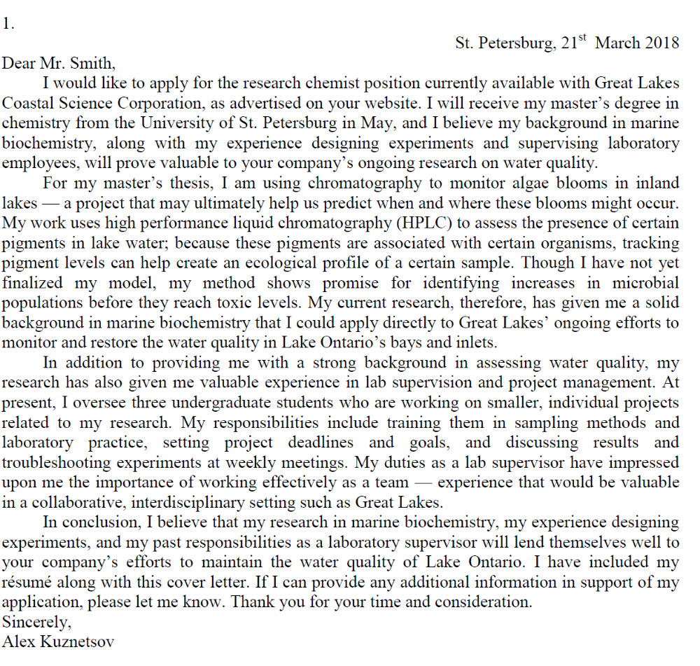

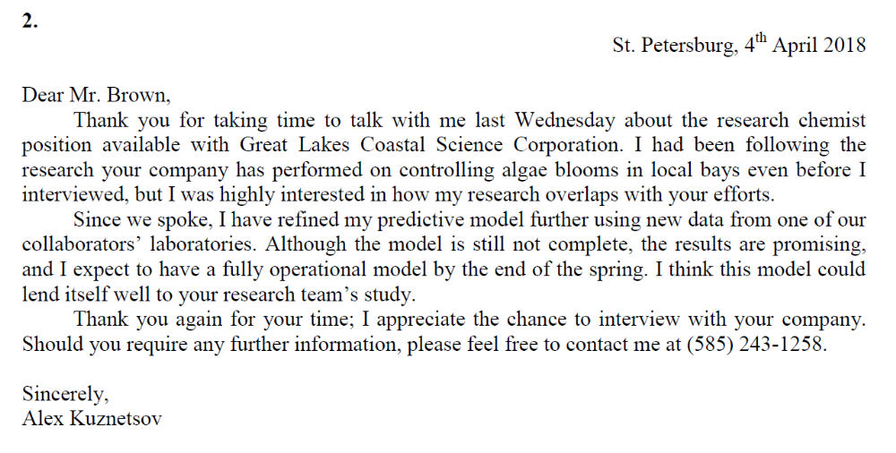
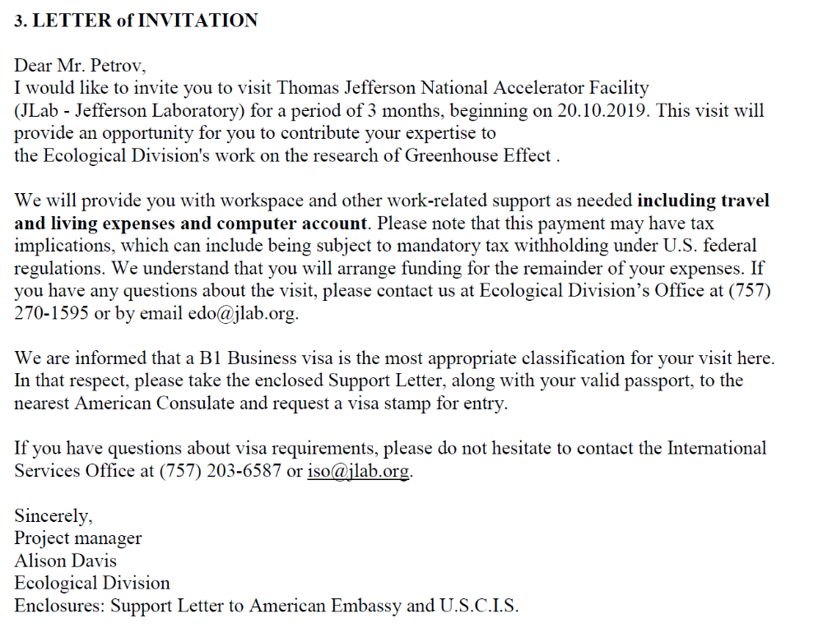
Пример оформления задания:

English | Russian

Рекомендации по выполнению задания
Изучите учебно-методический материал по теме:
1. Яшина, Т.А. Английский язык для делового общения [Электронный ресурс] = English for Business Communication :учеб. пособие / Т.А. Яшина, Д.Н. Жаткин. – 2-е изд., стер. – Москва : Флинта, 2016. – 110 с. – ISBN 978-5-9765-0335-9. https://e.lanbook.com/reader/book/84337/#1. [3: С. 106–108, 30–37].
2. Мисуно, Е.А. Письменный перевод специальных текстов [Электронный ресурс] : учеб. пособие / Е.А. Мисуно [и др.]. – Москва : Флинта, 2013. – 256 с. – ISBN 978-5-9765-1565-9. https://e.lanbook.com/reader/book/44166/#1[4: С. 7–13].
3. Виды деловой корреспонденции. Оформление делового письма [Электронный ресурс]: образцы деловых писем, их оформление и структура. – Режим доступа: http://englishhobby.ru/business_english_e- – Дата обращения: 31.08.2018 mail_writing/types_of_business_correspondence_business_letter_format/-
4. Scitable [Электронный ресурс]: социальная сеть о научных исследованиях для ученых и студентов. – Режим доступа: https://www.nature.com/scitable/ebooks/english-communication-for-scientists-14053993/118520429#headerAndCitation – Дата обращения: 31.08.2018.

